ỦY BAN NHÂN DÂN QUẬN 7
Trường THCS Trần Quốc Tuấn
Môn: Tin học Khối 7
Bài TH 8: Sắp xếp và lọc dữ liệu
- Mục tiêu:
- Nêu được ý nghĩa của việc sắp xếp và lọc dữ liệu
- Thực hiện được thao tác sắp xếp và lọc dữ liệu
- Nội dung
Bài tập 1: (SGK trang 86)
Các em làm bài theo hướng dẫn sau:
- Sắp xếp
B1: Nhấp chọn vào một ô trong cột cần sắp xếp dữ liệu, ở Home – Editing - Sort & Filter
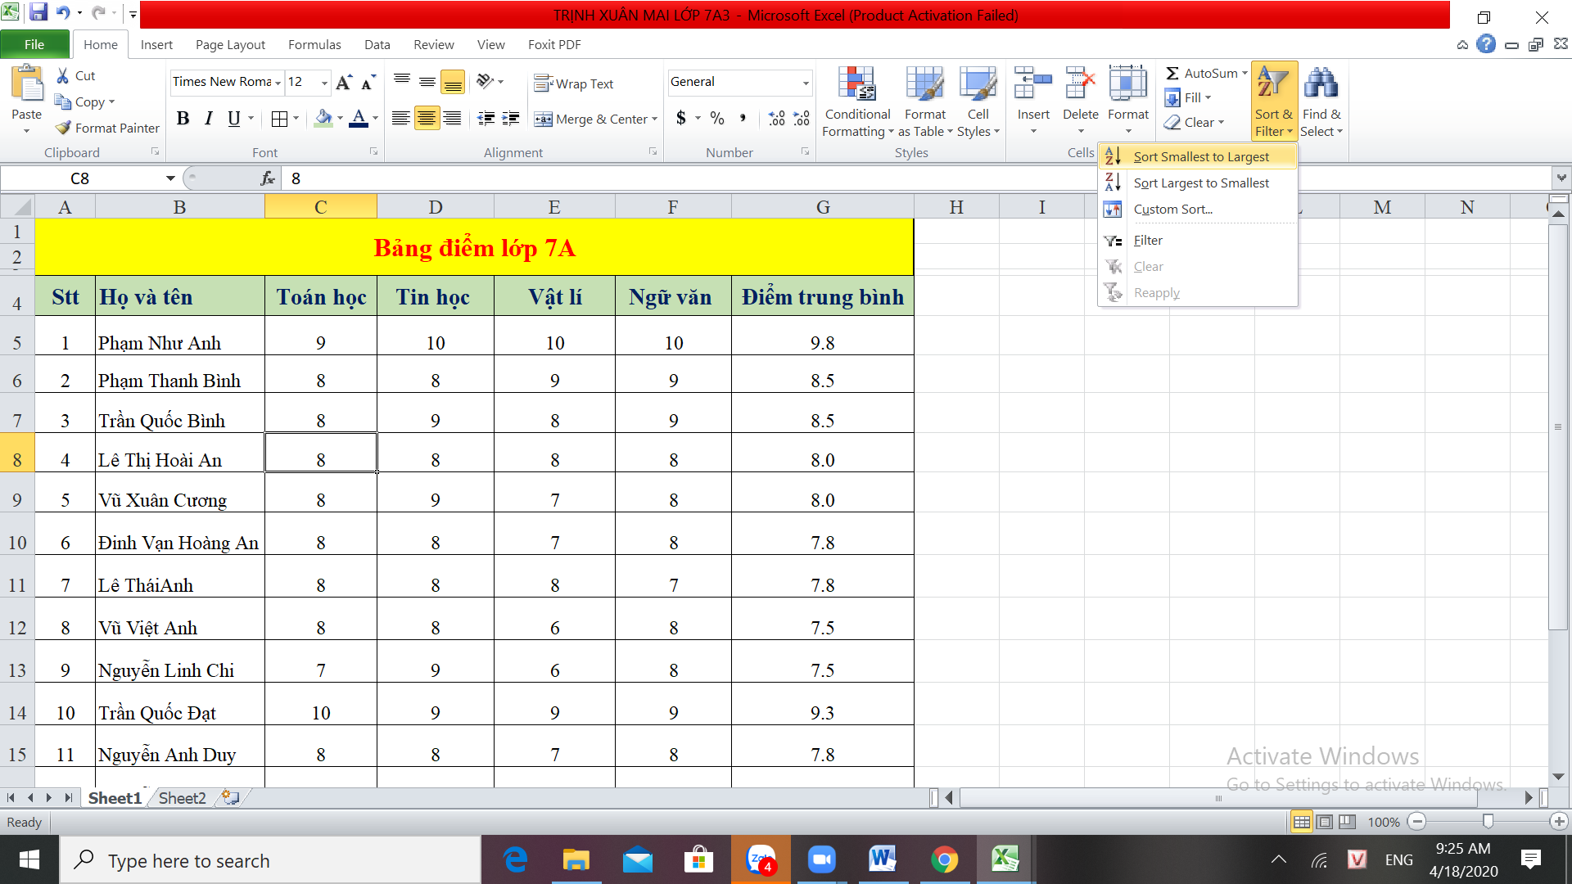
B2: Chọn Sort A to Z nếu sắp xếp tăng dần hoặc Sort Z to A nếu sắp xếp giảm dần
- Lọc dữ liệu
B1: Nhấp một ô trong vùng dữ liệu, ở Home – Editing - Sort & Filter chọn Filter, khi đó sẽ hiện ra dấu ▼ ở tên của các cột. (Nếu không hiện dấu▼ ở tên của tất cả các cột thì em nhấp chọn cả hàng tên cột, hàng 4, sẽ hiện ra dấu▼ở các cột)
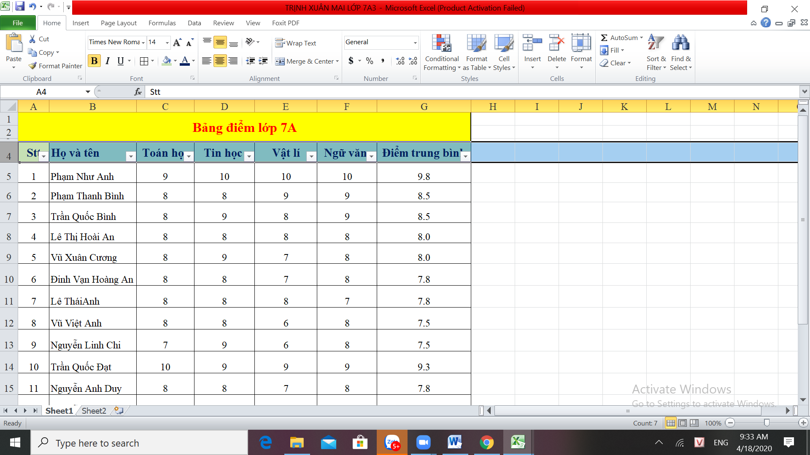
B2: Nhấp vào dấu ▼ ở cột cần lọc dữ liệu, lựa chọn dữ liệu cần lọc ở bảng chọn
B3: Nhấp bỏ Select All, nhấp chọn vào các giá trị cần lọc rồi chọn OK.
- Lọc điểm cao nhất và thấp nhất:
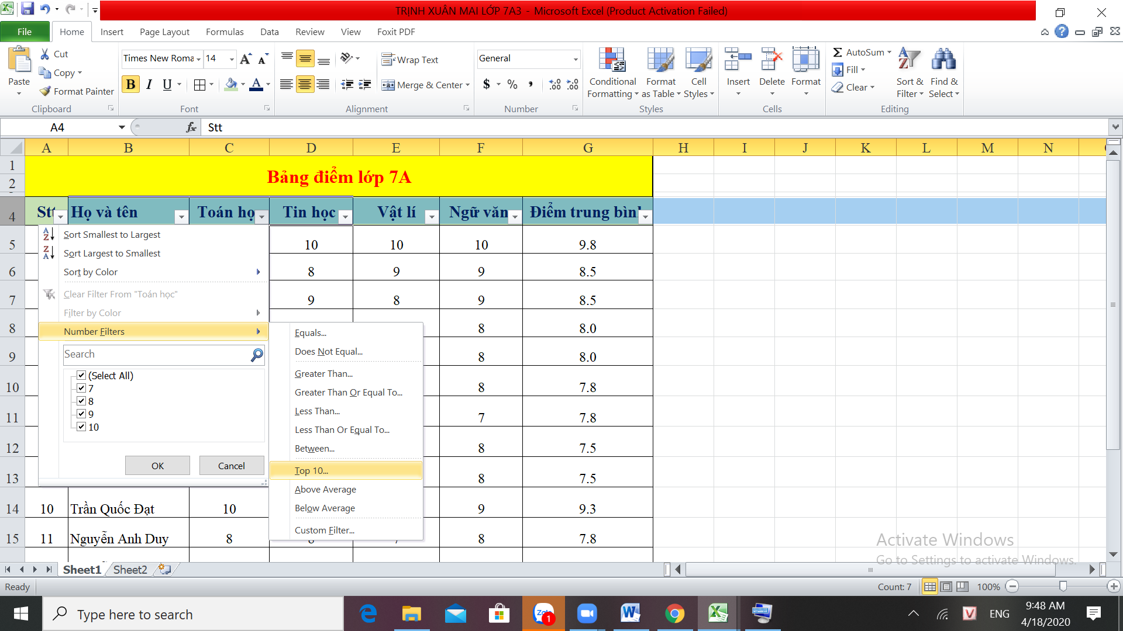
B1: Chọn ▼, rồi chọn Number Filter -> Top 10
B2: Chọn Top nếu cao nhất, Bottom nếu thấp nhất. Sau đó chọn số lượng.
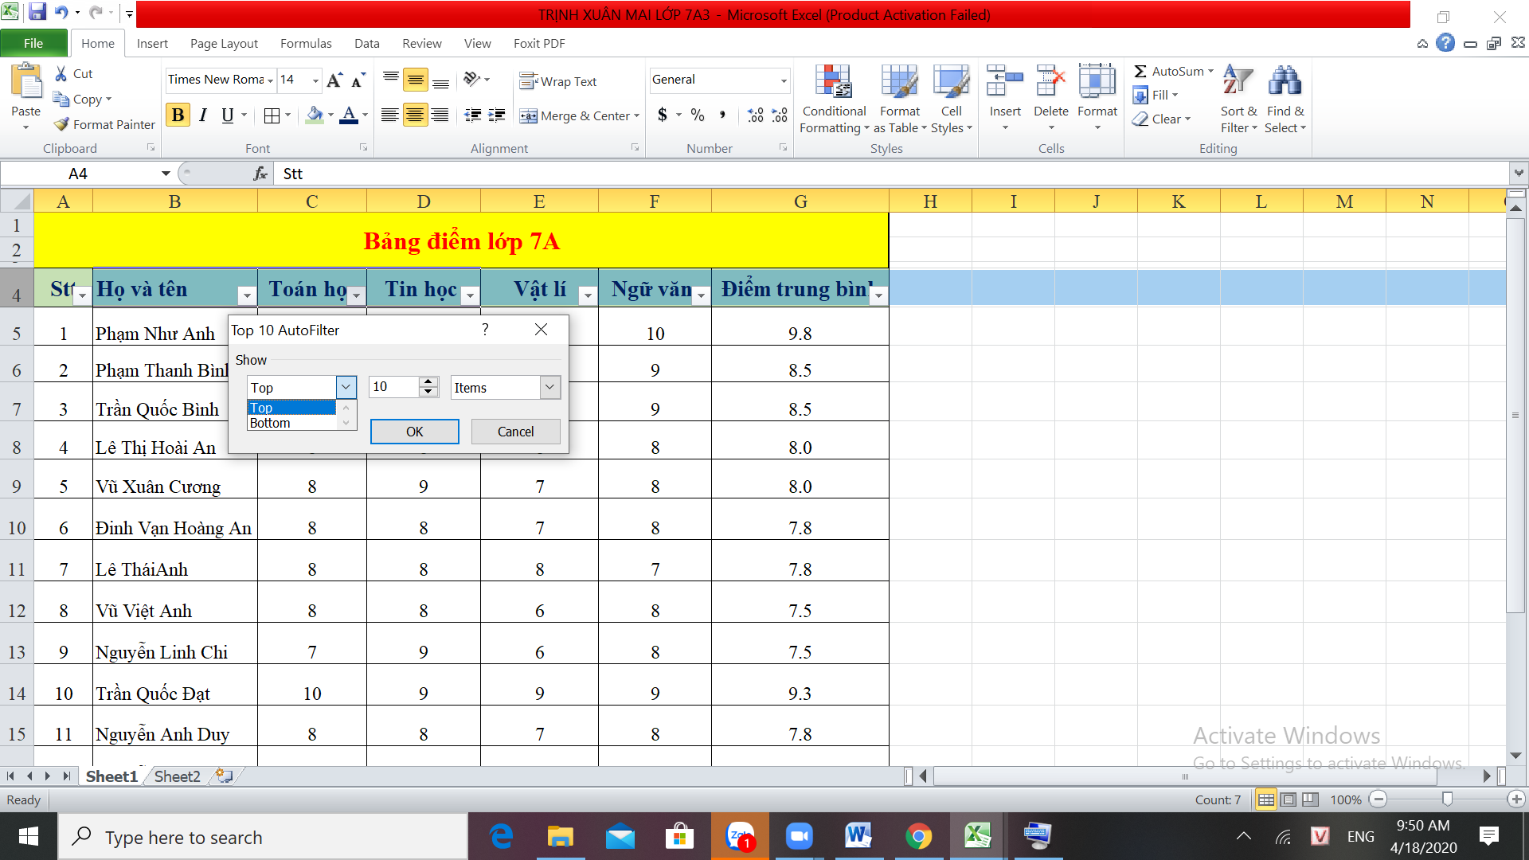

- Làm tương tự c)
Để thoát khỏi chế độ lọc, ở Home – Editing - Sort & Filter chọn bỏ Filter.
(Các em tự đọc thêm ở SGK trang 84, 85 để tìm hiểu thêm)
- Bài tập:
- Học sinh làm bài tập 2 SGK trang 86 rồi gửi mail về gvthtqtq7@gmail.com
- Dặn dò:
- Học sinh đọc trước bài Trình bày dữ liệu bằng biểu đồ.

